# Projektspecifikáció a "Streamer Weboldal" számára

# Projekt Áttekintése

Egy dedikált weboldal fejlesztése egy YouTube streamer számára, amelynek célja a nézői elköteleződés fokozása, a streamer márkájának erősítése és további bevételi lehetőségek biztosítása. Ez a weboldal egy iskolai modulzáró vizsgához készült projektmunka, amely a fejlesztő portfóliójának részét képezi.

## Célok

A streamer PC összeállításának bemutatása: Részletes információk megjelenítése a streamer aktuális számítógépének specifikációiról. Lehetőség nyújtása a látogatóknak, hogy hasonló összeállítást vásároljanak kedvezménnyel, ezzel növelve a promóciós bevételeket mind a streamer, mind a weboldal számára.

Értesítési és naptárfunkció: Az oldal látogatói megtekinthetik a streamer közelgő streamek időpontjait és témáit (Twitch-en, YouTube-on). Az értesítések és a naptár segítenek a felhasználóknak naprakészen maradni a streamer tevékenységeivel kapcsolatban.

Felhasználói regisztráció és értesítések: Lehetővé tenni a felhasználók számára, hogy regisztráljanak az oldalon. A regisztrált felhasználók e-mail értesítéseket kaphatnak közelgő eseményekről, promóciókról és egyéb fontos információkról, így nem csak a YouTube értesítéseire kell hagyatkozniuk.

Eseménynaptár: Részletes naptár, amely tartalmazza:

* + **Élő adások** időpontjait.
  + **Videó publikálások** tervezett időpontjait.
  + **Személyes megjelenések** helyszíneit és időpontjait (pl. gamer találkozók, rendezvények), ahol a rajongók személyesen is találkozhatnak a streamerrel.

Közösségi Média Integráció: A weboldal szerkezetébe beágyazni a streamer különböző platformjait (YouTube, Twitch, Instagram, TikTok stb.), hogy a felhasználók könnyedén elérhessék a tartalmakat és követhessék a streamer tevékenységét.

## Funkciók és Jellemzők

### PC Összeállítás Részletezése:

* + Részletes leírás a komponensekről (processzor, videókártya, memória stb.).
  + Képek és linkek a termékekhez.
  + Partneri kapcsolatok révén kedvezmények biztosítása a látogatóknak.

### Értesítési Rendszer:

* + **Weboldalon keresztül**: Valós idejű értesítések és frissítések.
  + **E-mail értesítések**: Automatikus e-mailek a regisztrált felhasználóknak közelgő eseményekről.

### Felhasználói Fiókok:

* + Regisztráció és bejelentkezés funkció.
  + Profilkezelés (pl. értesítési beállítások módosítása).

### Eseménynaptár:

* + Interaktív naptár megjelenítés.
  + Események kategorizálása (élő adás, videó publikálás, személyes események).
  + Események megosztása és exportálása (pl. Google Calendar integráció).

### Közösségi Média Beágyazások:

* + **YouTube**: Legfrissebb videók és élő adások megjelenítése.
  + **Twitch**: Élő stream beágyazása.
  + **Instagram**: Legújabb posztok és történetek megjelenítése.
  + **TikTok**: Rövid videók és trendek megjelenítése.

### Promóciók és Partneri Tartalmak:

* + Exkluzív ajánlatok és kedvezmények megjelenítése.
  + Affiliate linkek és reklámok integrálása.

## Technikai Részletek

* Frontend Technológiák: HTML5, CSS3, JavaScript (esetlegesen Vue.js vagy React.js a dinamikus tartalmakhoz).
* Backend Technológiák: PHP vagy Node.js a szerveroldali logikához és adatbázis kezeléshez.
* Adatbázis: MySQL vagy MongoDB a felhasználói adatok, események és értesítések tárolásához.
* Reszponzív Design: A weboldal optimalizálása különböző eszközökre (asztali gép, tablet, mobil).

### Biztonság:

* + SSL tanúsítvány a biztonságos adatátvitelhez.
  + GDPR megfelelés az adatkezelésben.
  + Jelszó titkosítás és biztonságos bejelentkezési folyamatok.

### Integrációk:

* + **API-k használata**: YouTube API, Twitch API, Instagram API stb. a tartalmak beágyazásához és frissítéséhez.
  + **E-mail szolgáltatás**: SMTP vagy külső szolgáltatók (pl. MailChimp) használata az e-mail értesítésekhez.

## Fejlesztési Ütemterv

### Tervezési Fázis:

* + Követelmények egyeztetése a streamerrel.
  + Design tervek és drótvázak elkészítése.
  + Technológiai stack kiválasztása.

### Fejlesztési Fázis:

* + **Frontend fejlesztés**: Felhasználói felület kialakítása, reszponzív design implementálása.
  + **Backend fejlesztés**: Szerveroldali funkciók, adatbázis kapcsolat, API integrációk.
  + **Adatbázis struktúra**: Táblák és kapcsolatok kialakítása (felhasználók, események, értesítések).

### Tesztelési Fázis:

* + Funkcionális tesztelés (minden funkció megfelelően működik-e).
  + Felhasználói tesztelés (felhasználói élmény, hibajavítások).
  + Biztonsági tesztelés (adatvédelem, jogosultságok ellenőrzése).

### Bevezetési Fázis:

* + Szerverre való telepítés és domain beállítások.
  + Végső ellenőrzések és finomhangolások.
  + Weboldal élesítése és publikálása.

### Utókövetés és Karbantartás:

* + Folyamatos frissítések és biztonsági javítások.
  + Új funkciók bevezetése a felhasználói visszajelzések alapján.

## Célközönség és Partnerkapcsolatok

### Célközönség:

* + **Streamerek**: Középkategóriás és ismert streamerek, akik szeretnék bővíteni online jelenlétüket és erősíteni márkájukat.
  + **Nézők és Rajongók**: Olyan felhasználók, akik elkötelezettek a streamer iránt és értékelik a közvetlen kommunikációt és exkluzív tartalmakat.
* Partnerkapcsolatok:
  + **Streamerrel való együttműködés**: A weboldal elkészítése ingyenes, cserébe a fejlesztő referenciaként használhatja a projektet portfóliójában és önéletrajzában.
  + **Technológiai és hardver partnerek**: Lehetőség együttműködésre hardver gyártókkal és forgalmazókkal a promóciók és kedvezmények biztosításához.

## Előnyök és Értékajánlat

### A Streamer számára:

* + Professzionális és személyre szabott weboldal növeli a márka értékét.
  + Közvetlen kommunikációs csatorna a nézőkkel.
  + További bevételi források promóciók és partneri kapcsolatok révén.

### A Fejlesztő számára:

* + Értékes referenciaprojekt a portfólióban.
  + Tapasztalatszerzés valós projektben, valós igények alapján.
  + Hálózatépítési lehetőség a streamer és közössége révén.

## Hosszú Távú Lehetőségek

### Bővíthetőség:

* + Új funkciók integrálása (pl. fórum, bolt, VIP tagság).
  + Alkalmazásfejlesztés (mobil applikáció a weboldal funkcióival).

### Közösségépítés:

* + Versenyek, szavazások és interaktív tartalmak bevezetése.
  + Közösségi események szervezése és promóciója.

### Analitika és Adatvezérelt Fejlesztés:

* + Weboldal látogatottsági adatok gyűjtése és elemzése.
  + Felhasználói viselkedés alapján a tartalom és funkciók optimalizálása.

## Referencia alapok:

[*https://nessaj.tv/*](https://nessaj.tv/)

1. *Weboldalon* ***gombok*** *elcsúszva,*
2. ***Pop****-****up*** *üzenet bugos (telón el is tűnik)*
3. *Bemutatkozó* ***szöveg*** *átláthatatlan, egybefolyik,*
4. *Menüpontból egy darab sincs, interakció eldugva.*
5. *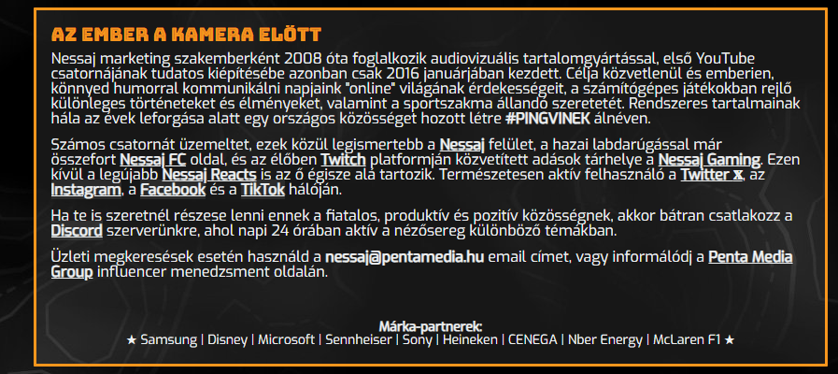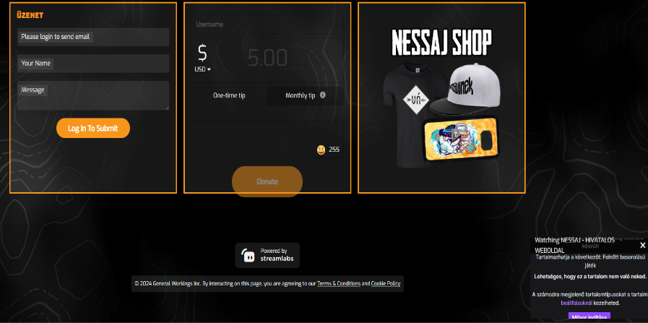Félig magyar / félig angol.*

## Összegzés

A projekt célja egy teljes körű, professzionális weboldal létrehozása, amely nem csak a streamer online jelenlétét erősíti, hanem a nézői élményt is gazdagítja. A fejlesztő számára ez egy kiváló lehetőség a gyakorlati tapasztalatszerzésre és a portfólió bővítésére, míg a streamer egy értékes eszközt kap közönségének növeléséhez és megtartásához.